Федеральное государственное бюджетное
образовательное учреждение высшего образования
«Новосибирский государственный технический университет»
Кафедра теоретической и прикладной информатики
Лабораторная работа № 3
по дисциплине «Операционные системы и компьютерные сети»
Файловые системы ОС Windows
 | Бригада | Ворончук Илья
 | №11 | ВесЕлый Денис
 | Группа | ПМИ-32
 | Преподаватели | кобылянский в.г.
 |  | сивак м.а.
Новосибирск, 2025

Цель работы
Целью работы является приобретение навыков анализа физической и логической структуры магнитных дисков и закрепление знаний по файловым системам FAT и NTFS Описание хода выполнения работы.

Откройте дисковый редактор DMDE и определите параметры диска: общий объем, число и типы разделов, тип файловой установленной файловой системы. Для FAT-раздела определите размеры сектора и кластера; число секторов, выделенных для таблицы FAT и размер корневого каталога. Для NTFS-раздела определите размеры сектора и кластера, размер файла $MFT и его адрес, размеры записи MFT и индексной записи. Занесите все параметры в отчет, подтверждая их скриншотами.

Файловая система FAT:
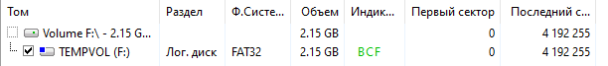
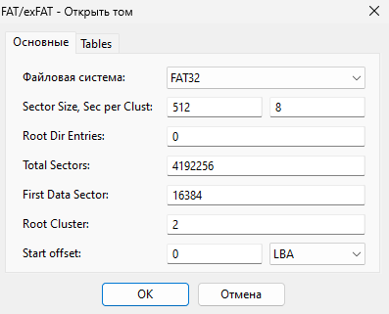
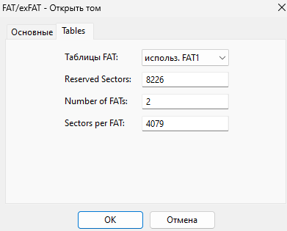
Размер сектора: 512 Б
Размер кластера: 512 * 8 = 4096 Б
Число секторов, выделенных для таблицы FAT: 4079
Размер корневого каталога: 2

Файловая система NTFS:
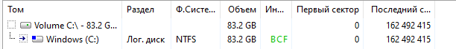
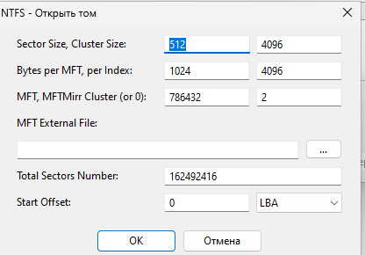
MFT:
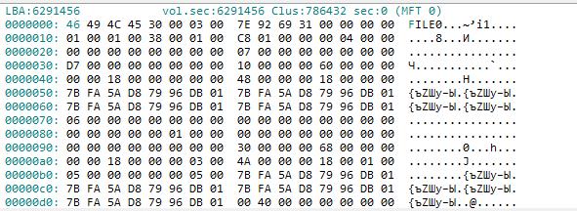
Размер сектора: 512 Б
Размер кластера: 4096 Б
Размер файла $MFT: 235.143.168 Б
Адрес файла $MFT: адрес логического блока (LBA): 6291456, кластер (clus): 786432, сектор 0
Размеры записи MFT: 1024 Б
Размеры индексной записи: 4096 Б

Откройте логический диск с файловой системой FAT32 и выполните следующие действия, подтверждая их скриншотами.
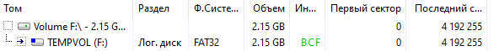
  - Создайте на диске каталог с именем, соответствующим Вашей учетной записи и в нем создайте структуру каталогов согласно заданию лабораторной работы № 1 (см. рис. 1).
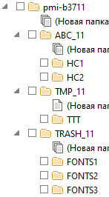
  - В каталог abc_kk запишите три файла размером 40 – 60 Кбайт, имеющих форматы .txt, .doc и .docx, имена файлов должны содержать не менее 15 символов, например, Лабораторная работа № 3. Содержимое файлов должно быть записано с использованием символов кириллицы.
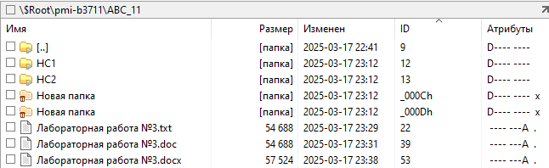
Лабораторная работа №3.txt
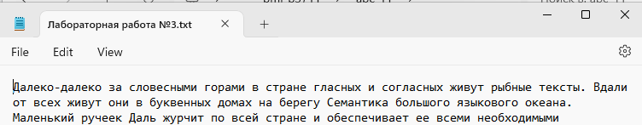
Лабораторная работа №3.doc
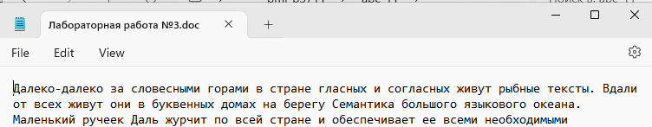
Лабораторная работа №3.docx
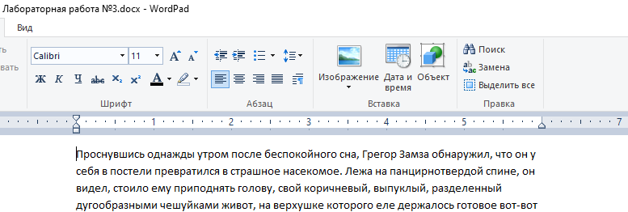
  - Для файла Лабораторная работа № 3.txt выполните следующие действия:
- определите число элементов каталога, выделенных для хранения информации по файлу;

- занесите в таблицу 4 содержимое элемента, предназначенного для хранения короткого имени
Наименование поля | Значение поля
имя файла | ЛАБОРА~1
расширение имени | TXT
атрибуты | -----A--
время создания | 23:33:20.78
дата создания | 2023-03-26
номер начального кластера | 20
размер файла | 50311

- просмотрите содержимое и коды первых 16 байтов, занесите их в отчет;

- определите используемую кодировку символов путем сравнения с кодировочными таблицами редактора;

- определите список кластеров этого файла, результаты занесите в таблицу 5;

Примеры запуска сценария:
- Запуск без обязательных параметров.
Результат: сообщение об ошибки.
- Запуск сценария с параметрами: 32 11.
Результат: вывод текущих даты и времени, номера группы и номера бригады. Вывод меню для взаимодействия с программой, которая ожидает ввода пунктов меню.
Примечание: KRAT в дате-времени обозначает то, что в системе установлено Красноярское время.
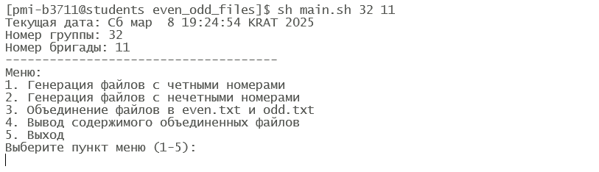
- Генерация файлов с четными номерами. (Выбор пункта 1)
Результат: генерация файлов с четными номерами, при это происходит уведомление о создании каждого файла пользователя. После окончания генерации файлов, меню выводится заново.
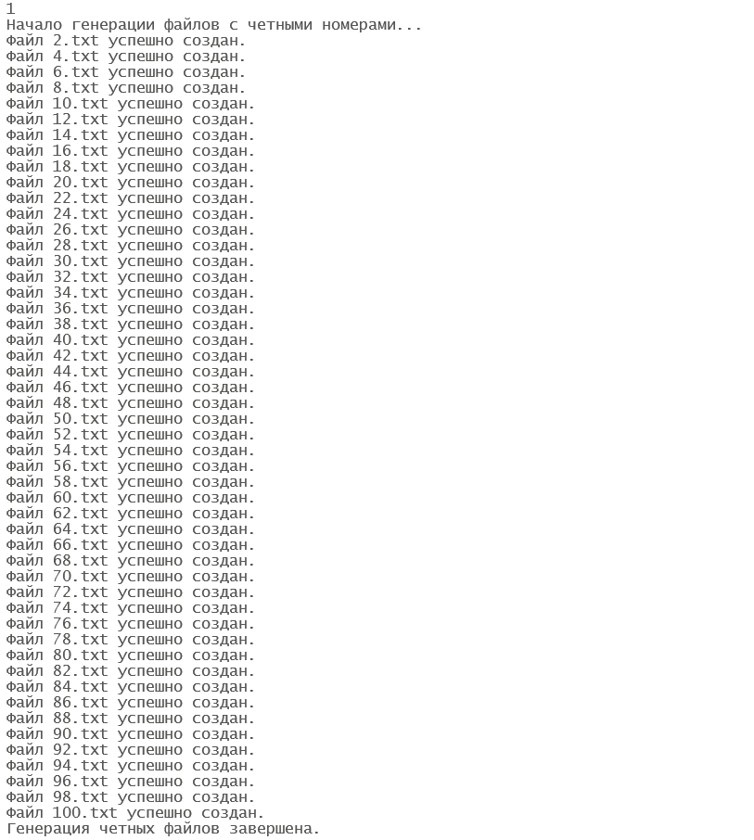
Вывод меню:
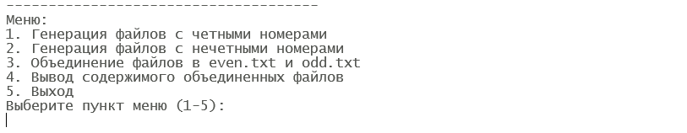
- Генерация файлов с нечетными номерами. (Выбор пункта 2)
Результат: генерация файлов с нечетными номерами, при этом происходит уведомление о создании каждого файла пользователя. После окончания генерации файлов, меню выводится заново.
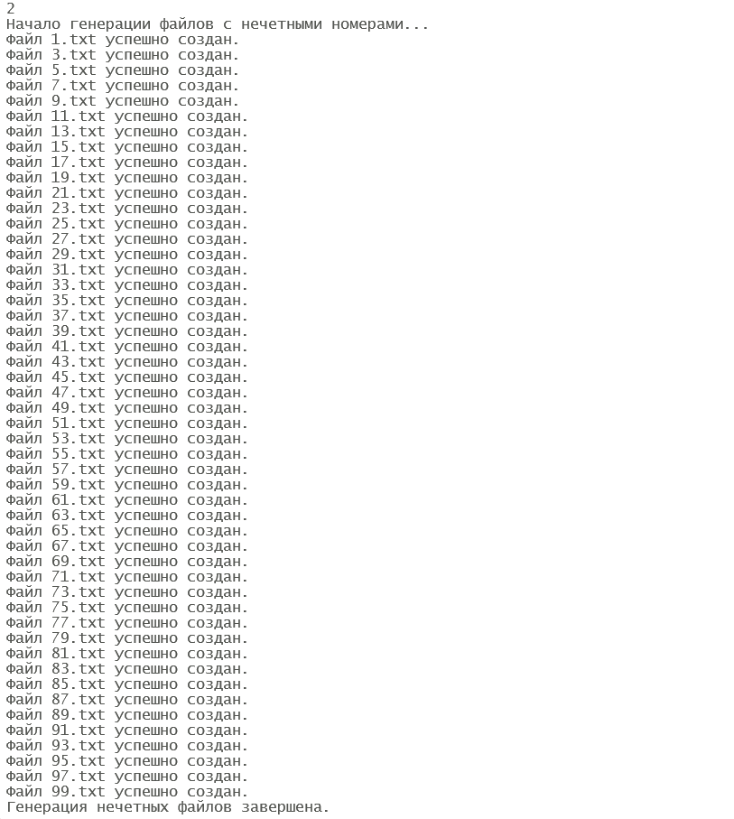
Вывод меню:
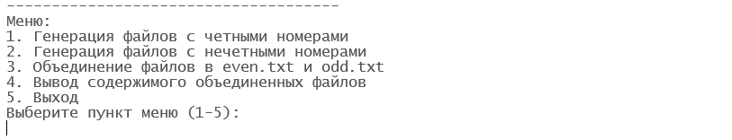
- Объединение файлов. (Выбор пункта 3)
Результат: четные и нечетные файлы объединены в even.txt и odd.txt соответственно. После завершения объединения, выводится меню.
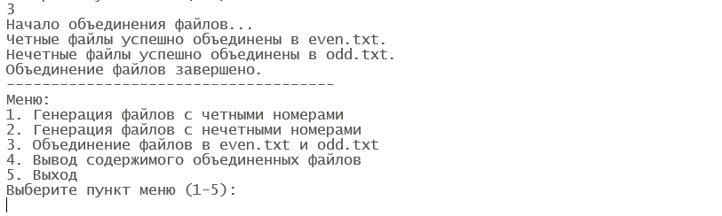
- Объединение файлов без наличия файлов.
Результат: сообщение об отсутствии файлов с четными или нечетными номерами.
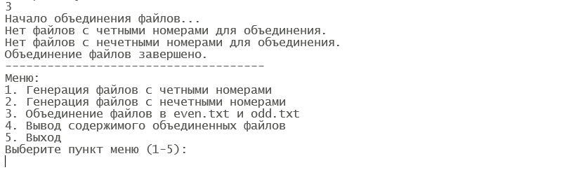
- Вывод содержимого объединенных файлов. (Выбор пункта 4)
Результат: вывод содержимого файлов even.txt и odd.txt. После завершения вывода, отображается меню.
Вывод получился громоздкий, поэтому представили только часть: начало и конец вывода каждого файла. Также дополнили отчет скриншотом меню.
Начало вывода четных файлов:
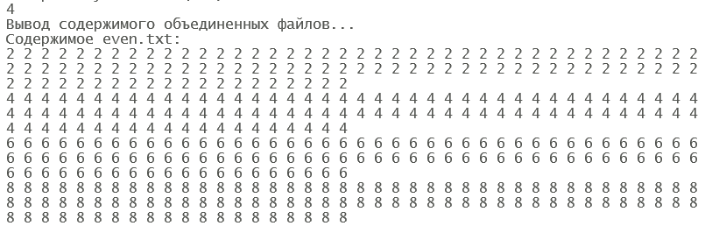
Конец вывода четных файлов:
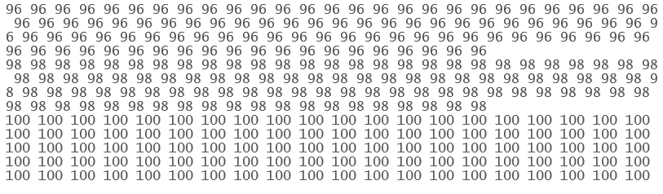
Начало вывода нечетных файлов:
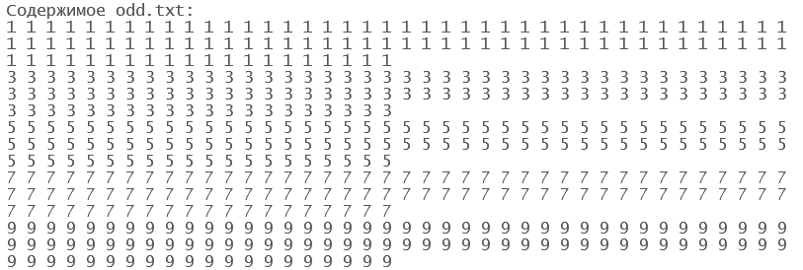
Конец вывода нечетных файлов и меню:
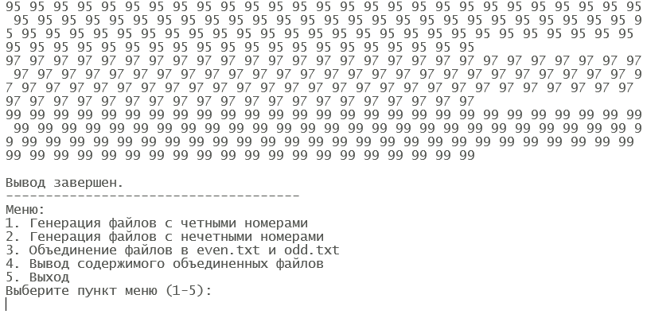
- Вывод файлов без наличия файлов.
Результат: сообщение об отсутствии четного или нечетного файлов.
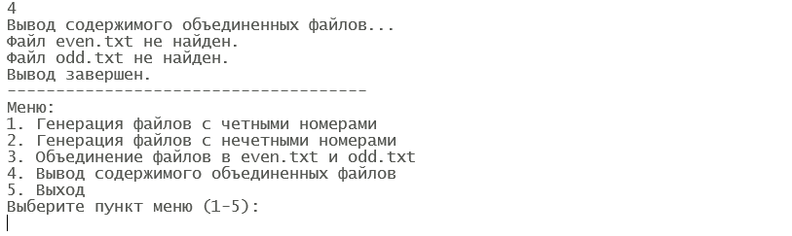
- Завершение работы программы. (Выбор пункта 5)
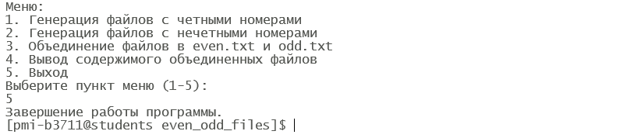

Запуск сценария с командой tee.
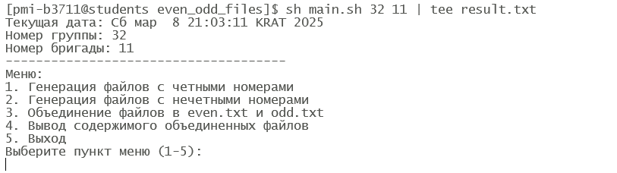
Генерация файлов с четными номерами, начало вывода:
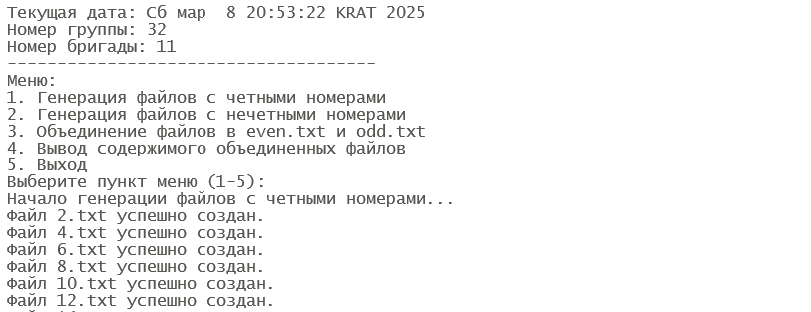
Конец вывода:
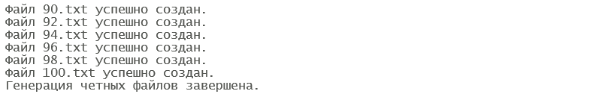
Генерация файлов с нечетными номерами, начало вывода:
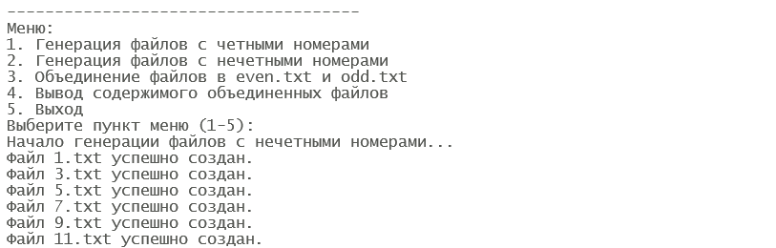
Конец вывода:
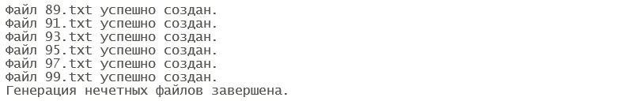
Объединение файлов:
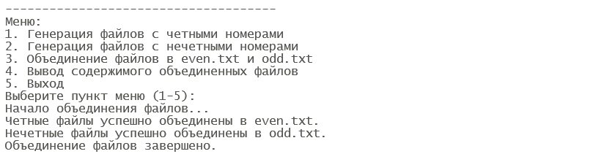
Вывод содержимого, начало файла even.txt:
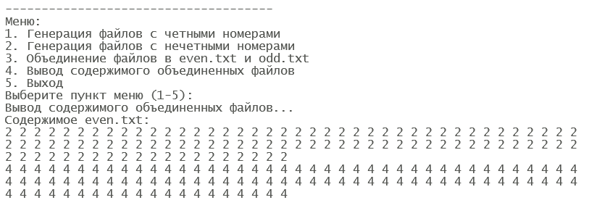
Конец файла:

Вывод содержимого, начало файла odd.txt:
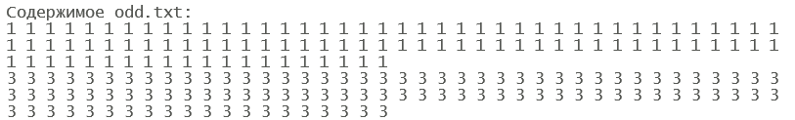
Конец файла:
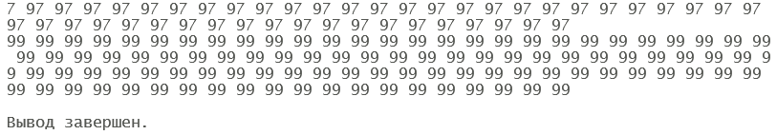
Завершение работы программы:
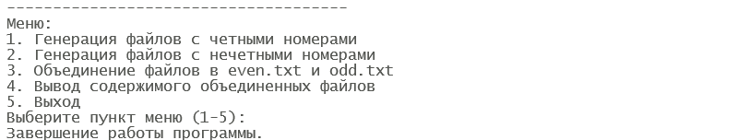
Итог: результаты вывода в консоль и в файл result.txt с помощью утилиты tee сходятся. При этом было обнаружено то, что пользовательский ввод при использовании этой утилиты в файл не записывается.

Использование флага -v.
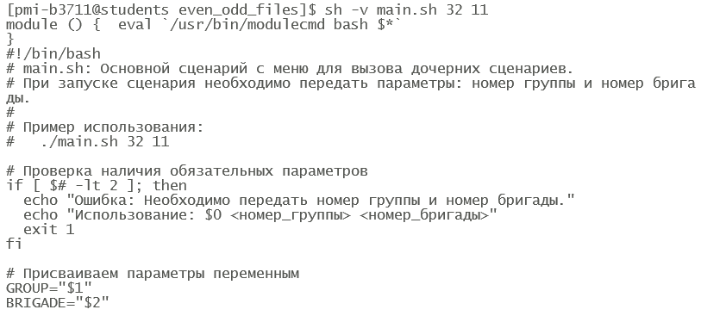
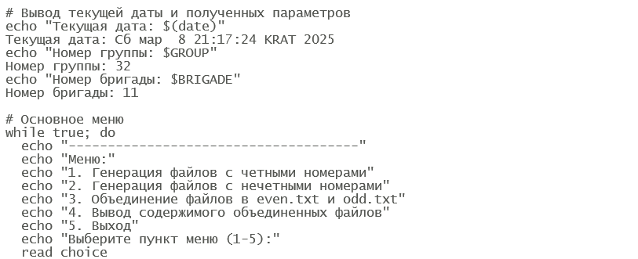
Использование флага -x.
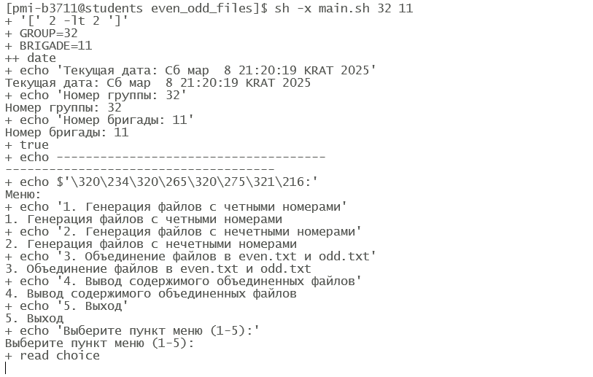
Итог: флаг -v отображает команды в том виде, в котором они записаны в скрипте, до их выполнения, тогда как -x выводит команды с подставленными значениями переменных, показывая их перед выполнением.

Вывод
В ходе выполнения задач, мы научились писать базовые сценарии на командном языке Shell и ознакомились с возможностями этого командного языка.

